我们中国有两句话，他说:“祖师留下法,习无传法人。”

这个传法的人，诸位了，从小学到大学，诸位一定遇到过非常多的老师，非常多的老师。小学初中高中大学什么老师都有，那为什么我们老祖宗说“传法人会没有”?假如那有很多老师在传啊,为什么传法人没有?这就是很多老师呢现在社会上很多老师，他往往他知道他是老师，老师都是对的。所以呢我们现在开始有很多名词正名，要正名给你看，正名哈，正名我们才能出师嘛，才能出师。

**老师说只是老师说，跟真理说不一样**

**爸爸说只是爸爸说，跟真理不一样啊**

所以说，他是老师说的，但是你的老师说的而不是真理说的。所以说我们在论语呢里面讲到他说啊：

学而不思则罔，

思而不学则殆。

很多人读书，只会拿到一大堆书放到手上，在读书，读书了以后尽信书，你完全相信书上写的东西，你没有去思虑它，你结果还是迷惘的，书不一定都是对的，所以我们研究一个学问，我们已经站在批判的角度看它好在哪里。然后一本书，它的精神可能就是一句话，你得到那句话。这本书只是值得价钱，你已经连本带利都回来了。有的人呢，把书从头背到尾，背了半天，什么都没有。

现在我们学校的老师呢都在学校教学生背书哦。举例给你听：比如说诸葛亮的《出师表》，如果我是教国文老师的话，我就会讲，这古文课本，课本上面写的出师表，教育部已经把它的语义、作者那种写给你看的，就是你去看书，这是书给你的目的在这里。老师的工作是什么呢？应该告诉你诸葛亮他是一个什么样的人？我们为什么要去看这个出师表？国立编译馆、教育部为什么把出师表编到这个书里面来？【9.25更新：又是引导思考是吧】因为我们要发扬要表扬诸葛亮的忠孝节义。从文章里面当时时代背景是什么状态之下诸葛亮写这篇文章？他是在什么心情之下写这篇文章？文章、作文中间、文字中间有哪些意义我们可以查出来这个人是怎么样的人。所以我们读出师表的时候，实际上读它的时候可以读到诸葛亮的心，读到他的心。

那现在学校老师的话，诸葛亮的出师表讲完，讲完大家都可以去背，然后背到背了半天还是形，啊怎么样背到形。第一堂课呢我们刚才和诸位讲一下，我们做的工作是正名，它有一个过程，一个知识的过程。诸位都没有发现18世纪刚开始的时候好，诸位听，刚开始的时候，我们人类发明计算机，那一个计算机的房子那么大，它只能计算三位数，现在20世纪末了，诸位拿个名片大小的，可以计算十位数，**由繁入简**，这个过程花了200年。它的意义是什么？三个字**他懂了**，懂了就简单了。

【9．25更新（摘自red-book）：通过这么久的学习，然后看了这么多的学习方法。 也认识到了很多好老师。越来越清晰地感受到：学习的本质是思维。

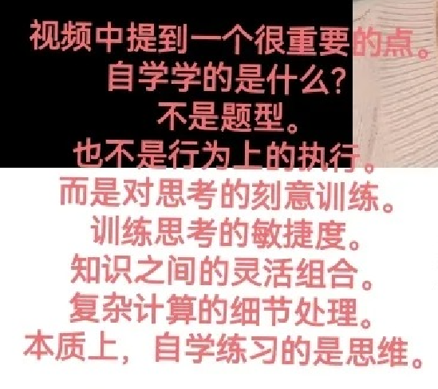

正如图片所说。学习我们学的是啥？很清晰的说，不是学的题型。更不仅仅是行为上的执行。**我们学习学的是对思维的刻意训练，让思维变得更敏捷，更灵活**。这句话说到我心里了。

这是为什么很多人，包括我身边的人，就是有很多他们非常认真，非常努力的学习了，但是依然没有取得成效。

我自己也是一个很好的例子。比如说我学物理嘛，这是最典型的。之前物理没开窍，真的是花了很多很多的时间去学，去做错题，然后记录错题。包括总结题型什么的。总之非常复杂方法，其实在我看来应该也没错。但是成绩就是不好，一直不好。然后我们班上有个同学理科非常好，但是他从不刷题（这句夸张了，我还是认同需要刷题的，刷题是检查，改错是治疗），也没有花任何额外的时间在上面。我就问他，你怎么学那么好呀？他说没别的，就一个字：懂。这个字我反复研究，反复去想。九上快结束，想通了，于是我的理科也开窍了。从那之后物理没学过，也没差过。就是很简单的上课听讲，然后下课认真完成作业。这也太老生常谈了。但是就凭着这个，或者说我就只做了这个。我的物理就突飞猛进，能达到接近满分。不论难度。

学的就是思维呀。

为什么后来我的物理好了？**因为深度思考。因为去真正弄懂每个知识点。【这句话我赞同】**

不仅仅是说看到这个现象就没事儿了。为什么我们班那个同学能学得好？他也是一样的。让我感触很深的，有一次我问他一个题目，他在解释的时候漫不经心的把这个知识点背后的原理讲了一下。这个行为很小，但是真的很触动我。因为他不是像我们一样，就是看了知识点就没事了。没有多想。**他是真正弄清楚了知识点背后的原理。他为什么是这样子的？**

**这就是深度思考。就是从简单的现象到能够主动去想：为什么？**

包括我们所有的其他学科。

对于文科，积累是肯定的。对于理科，对基础知识的捻熟也是十分肯定的。这两个就像地基，没有是万万不行的。但是搭建高楼大厦还是得靠思维。对于文科它是语感，是一种身临其境的感觉。对于理科，他是思维的敏捷和灵活。这两个东西都只能在思维上面解决。

学习，不是要我们对于考试题型的熟练（这毕竟是身外之物，而且考试的目的本来就不是考察我们对题型的熟悉，题型千变万化[这句话有问题，基本的题型要熟悉，这个就是基础就是地基，和她前面说的矛盾了，变化是在基本题型上变化的]）也不是要我们仅仅行为上的执行（这个就对应假努力，仅仅是做了，但是没思考。只要是没思考，都算假努力，这也就是为什么不能看我们学了多少，而去定论一个人的成绩。并不是说谁刷的多谁写的多谁成绩就好的）而是对于思维[她这篇的立命应该不是全是思维，是想讲要去主动思考。思维是思考的方式，没必要这么虚无漂来，基本分都拿不住，还没有到思维的地步]。】